Муниципальное казенное общеобразовательное учреждение
«Элисенваарская средняя общеобразовательная школа»
(МКОУ «Элисенваарская СОШ»)
186720 Республика Карелия, Лахденпохский р-н, п. Элисенваара, ул. Школьная, д.7,
тел/факс (814)50 33-651, elis-ch-37@yandex.ru

КАРТА ДИСТАНЦИОННОГО ЗАНЯТИЯ
Дата: 12.10.2020 г.
Класс: 8
Предмет: биология
Учитель: Бусел Юлия Викторовна
Адрес обратной связи: yuliyabusel@mail.ru, либо вк ( не в группу, а в личные сообщения)
Тема: Соединения костей ( параграф 12 ,стр 79-82)

Скелет
/ \
Осевой Дополнительный
/ \ / \
Череп скелет туловища пояса конечностей свободные конечности
1 позвоночник 1 плечевой (2ключицы,2 лопатки) 1.скелет руки
2 грудина,12пар ребер 2 тазовый (2тазовые кости) 2.скелет ноги

Соединения костей : 1 непрерывные. Их подвижность ограничена или вообще отсутствует (швы костей черепа 2. полусуставы ( симфизы). Хрящевые соединения, обеспечивают относительную подвижность. Кости, соединенные такими хрящами, могут немного смещаться относительно друг друга ( межпозвоночные диски, соединения ребер с грудиной) 3. прерывные соединения – суставы . Обеспечивают подвижность костей. Рассмотрим строение на примере коленного сустава
Зарисовать и подписать 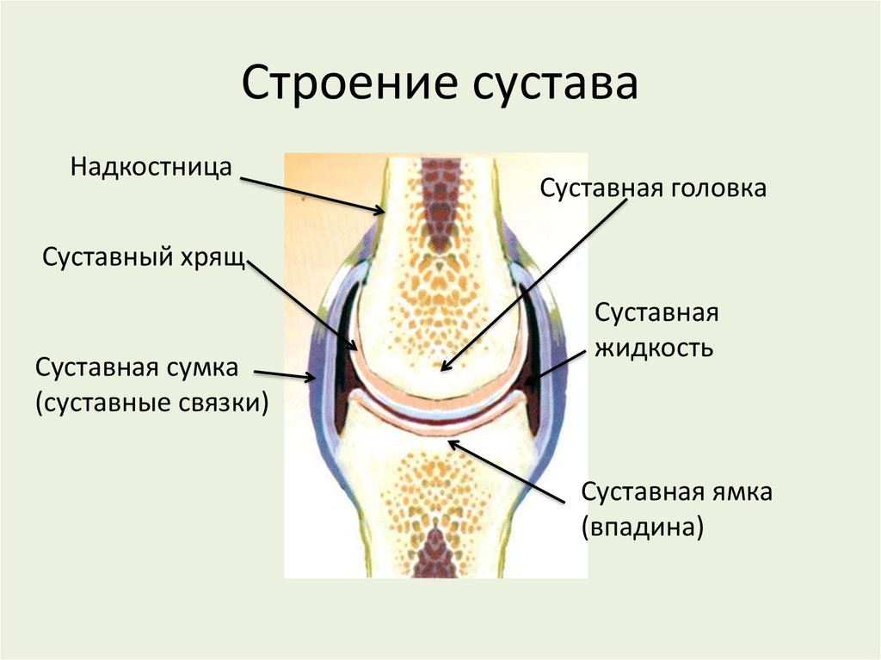
Рекомендую посмотреть видеоурок «Соединения костей» (6мин) https://www.youtube.com/watch?v=olZWGSchxGY
Тема: Строение мышц (параграф 13)
Микроскопическое строение мышц. Рассмотрите рис 39 в учебнике. Вспомним строение поперечно полосатой мышечной ткани. Она состоит из волокон и сократительных нитей ( исчерченные поперек ).Волокна собраны в пучок, покрытых фасцией – оболочкой ,состоящей из соединительной ткани.
Мышцы прикрепляются к костям с помощью сухожилий. Сухожилия состоят из плотной соединительной ткани. При травме они обычно не разрываются, а отрываются от кости или мышцы. Те сухожилия, которые прикрепляются к костям, остающимся при движении малоподвижными, называют головками мышцы, а те, что прикрепляются к подвижным костям, - хвостом. В скелетных мышцах хорошо развиты кровеносные и лимфатические сосуды, также к ним подходят нервы, которые регулируют их работу.
Выделяют мышцы сгибатели и мышцы разгибатели. Мышцы антагонисты работают противоположно, то одни сжимаются, и тянут за собой кость, другие в это время расслабляются. Например, когда мы сгибаем руку, то бицепс (двуглавая) - внутренняя мышца плеча, сокращается, увеличивается в объеме и укорачивается, тянет за собой лучевую кость, в итоге приподнимается предплечье. В это время трицепс (трехглавая) - мышца руки на внешней стороне плеча, находится в расслабленном и удлиненном состоянии. Для опускания руки трицепс сокращается, увеличивается его объем, сухожилие тянет локтевую кость, и рука опускается. А бицепс, наоборот, в это время находится в состоянии покоя и в удлиненном виде.
При удержании предмета на вытянутой руке мышцы бицепса и трицепса одновременно напряжены и работают как синергисты, то есть работают в одном направлении.
В этот примере одни и те же группы мышц в одном движении участвуют как антагонисты ( при сгибании руки) , а в другом – как синергисты ( при вытянутой руке)
( посмотрите видеоурок о механизме работе этих мышц https://www.youtube.com/watch?v=0YRY8A7X-pM)
Д/З: выполните лабораторную работу стр 86 и по ходу выполнения выпишите в тетрадь названия мышц головы, шеи, туловища и конечностей (рук и ног)

